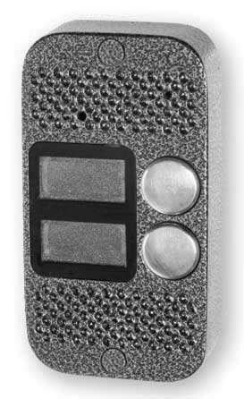

Исполнение:

НАРУЖНАЯ ПАНЕЛЬ ДОМОФОНА
Руководство по эксплуатации

- Подключение 2-х абонентов;
- совместима с 4-х проводными мониторами видеодомофона большинства фирм;
- вандалозащищенное исполнение;
- голосовая связь;
- скрытое видеонаблюдение;
- встроенная ИК подсветка;
- подсветка обозначений абонентов
- дистанционное управление замком.

О JSB-V082
О JSB-V082 PAL
О JSB-V082 Б/ К

Введение

Поздравляем Вас с приобретением видеодомофона – доступной системы безопасности для дома и офиса.

Внимание! Прежде чем начать установку Вашей системы внимательно ознакомьтесь с данной инструкцией и придерживайтесь всех указаний для правильной установки.

Внимание! Требуйте при покупке проверки внешнего вида панели, проверки основных функций и заполнения гарантийного талона.

Панель предназначена для работы в составе 4-х проводного индивидуального видеодомофона и является его неотъемлемой частью. Также в состав видеодомофона для каждого абонента должен обязательно входить хотя бы один монитор с функцией голосовой связи. Индивидуальный видеодомофон может быть дооснащен входным электроуправляемым замком, дополнительными панелями видеодомофона, видеокамерами, дополнительными мониторами и переговорными трубками.

Панель преимущественно предназначена для установки на внешнем периметре объекта непосредственно перед входной дверью, калиткой, воротами и т.п.

Панель выполнена из прочного алюминиевого сплава. Все элементы панели имеют скрытое исполнение. Все это наделяет панель высокими антивандальными свойствами. Корпус панели окрашен полиэфирной порошковой краской, что обеспечивает высочайшую стойкость к любым атмосферным воздействиям.

Комплект поставки

Вызывная панель | 1 шт.
Заглушки | 2 шт.
Саморезы 3,5х42 | 2 шт.
Дюбеля 6х30 | 2 шт.
Защитные стекла | 2 шт.
Руководство по эксплуатации | 1 шт.
Шаблон для установки | 1 шт.
Упаковка | 1 шт.

- Назначение основных узлов панели.
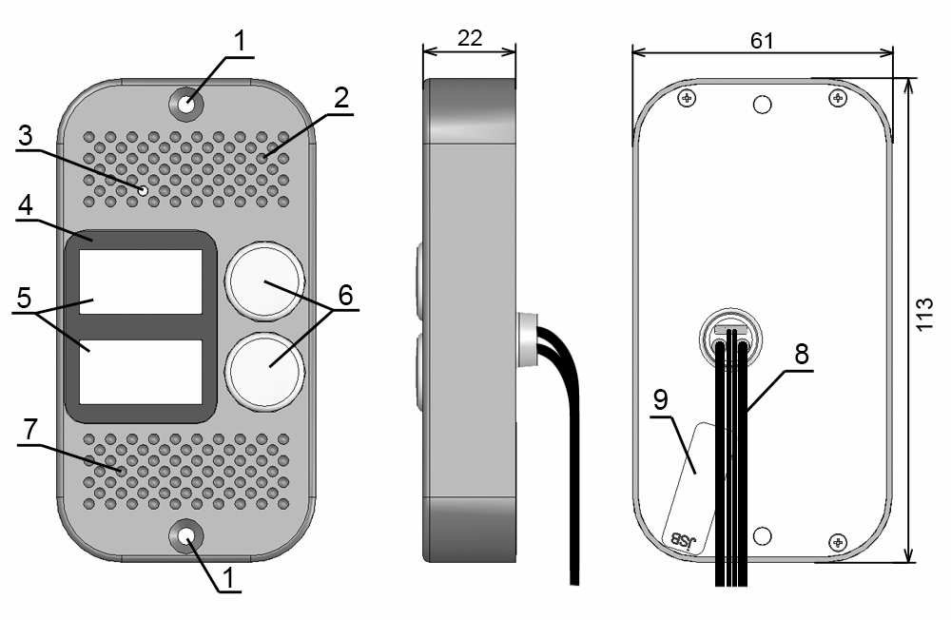
Рис. 1. Назначение основных узлов панели:
1- Места крепления панели (закрываются заглушками). 2- Зона микрофона со скрытой прорезью. 3- Видеокамера. 4- Защитный фильтр инфракрасной подсветки. 5- места для обозначения абонентов (подсвечиваются, закрываются защитными стеклами), 6- Кнопки вызова абонентов. 7- Зона динамика со скрытыми прорезями. 8- провода подключения (назначение см. ниже). 9- Гарантийная пломба.

Внимание! При монтаже избегайте попадания посторонних частиц в прорези зон динамика и микрофона. Это может привести к искажению звука.

Внимание! Избегайте попадания пыли, краски и т.п. загрязнений в видеокамеру! Нельзя использовать для очистки острые металлические предметы! Не следует протирать объектив с использованием растворителей и моющих средств. Для очистки видеокамеры сдувайте загрязнения или используйте чистую вату, намотанную на деревянную зубочистку.

Внимание! При установке не повреждайте гарантийную пломбу. Не разбирайте панель. При повреждении гарантийной пломбы Вы лишаетесь гарантии на изделие.
Внимание! При установке не следует герметизировать заднюю крышку вызывной панели, через зазоры в задней крышке стекает влага, попавшая в вызывную панель. Герметизация задней крышки приводит к накоплению влаги внутри панели и выходу панели из строя!

Подключение и проверка работоспособности.

Описанные ниже правила подключения справедливы и для конечного подключения на объекте.
- Подключите панель к мониторам абонентов согласно указаниям, приведенным ниже. Кабели подключения к мониторам 4-х жильные, пронумерованы полосками. Количество полос на бирке кабеля соответствует номеру канала.

Назначение проводов у панели и распространенных мониторов видеодомофона:

COMMAX DPV-4MT
Kenwei KW-4MT Quantum QM-4MT
COMMAX DPV-4, CDV-50

+ | + | + | +
HYUNDAI HA-301

1 2 3 4

1 2 3 4

4 2 3 1
Назначение сигнала | Цвет провода в панели | Контакт на мониторе
Аудиоканал | Желтый | 1
Общий | Чёрный | 2
+12В | Красный | 3
Видеоканал | Белый | 4

+ | + | + | +

COMMAX DPV-4HP
Kenwei KW-4HP Quantum QM-4HP

HYUNDAI HA-201, HAC-201

1 3 2 4

Koсom
1
2
3
4

3 2 1 4

+ | + | + | +

Примечание: У мониторов, имеющих разъем для подключения видеопамяти (DPV-4HP, QM- 4HP, KW-4HP, HA-200 и другие) при отсутствии видеопамяти на данном разъеме ставится перемычка. Иногда данная перемычка не ставится в разъем на предприятии-изготовителе, а поставляется в отдельном пакетике. Без правильно установленной перемычки данные мониторы не будут показывать изображение с видеокамеры панели!

- При наличии электроуправляемого замка, подключите панель к замку черно-белым кабелем согласно указаниям, приведенным ниже.

- При необходимости подсветки обозначений абонентов подключить черно-красный кабель
к блоку питания 12 В (черный – общий, красный – 12В).

- Включите мониторы в сеть, включите выключатели питания на мониторах. Проверьте, что загорелись индикаторы питания на мониторах. Включите блок питания подсветки. При наличии электроуправляемого замка включите в сеть блок питания замка (если имеется по схеме подключения).

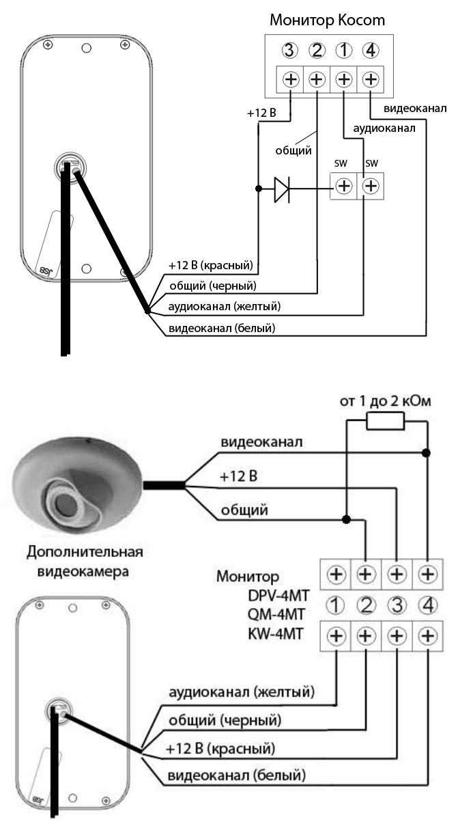
Для некоторых моделей мониторов фирмы Kocom предполагается, что для открывания замка прокладывается отдельный 2-х проводный кабель от монитора. При стандартном подключении вызывная панель не будет открывать замок. Если необходимо чтобы замок открывала вызывная панель, следует подключить ее по данной схеме:

Для многоканальных мониторов типа DPV-4MT, QM-4MT, KW-4MT и
других при подключении дополнительных видеокамер может не работать выбор каналов (на дополнительную видеокамеру монитор переключаться не будет). Чтобы этого избежать дополнительную видеокамеру подключают по данной схеме:

- Нажмите на кнопку вызова на вызывной панели. Монитор должен воспроизвести мелодию звонка. Монитор должен показывать изображение с видеокамеры панели.

- Поднимите трубку на мониторе или нажмите кнопку разговора на мониторе без трубки. Проверьте голосовую связь (подуйте в трубку, должно быть слышно в панели, постучите пальцем по панели, должно быть слышно в трубке).

Примечание. Если монитор и вызывная панель расположены близко, возможны свисты, это говорит о хорошем уровне громкости голосовой связи. Для проверки качества звука монитор и панель должны находиться на расстоянии нескольких метров друг от друга.

Схема подключения электромеханического замка
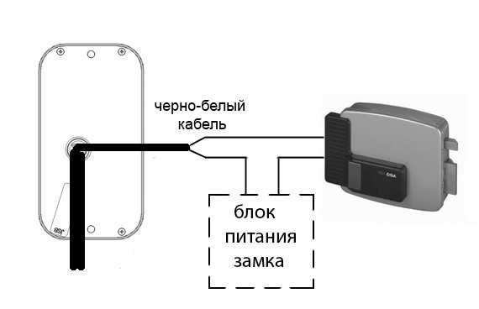
Примечания:
  - Полярность значения не имеет.

Панель открывает замок импульсом длительностью примерно 1 сек. Обратите внимание при проверке тестером. Не все тестеры покажут замыкание реле при проверке.
  - Можно применять блоки питания постоянного или переменного напряжения, стабилизированные или нестабилизированные, с напряжением 12 В или 24 В.
  - При большой длине провода от блока питания до замка, для гарантированного открывания, можно завышать напряжение блока питания или применять блоки питания 24 В на замках, рассчитанных на 12 В. Благодаря ограничению длительности подачи напряжения в панели замок не выйдет из строя.

Схема подключения электромагнитного замка
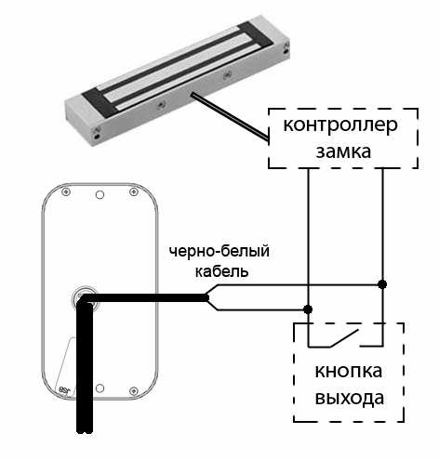

Примечание: Полярность значения не имеет.

- Нажмите кнопку открывания замка на мониторе, замок должен открыться.

Примечания
- Для мониторов без трубки открывание замка происходит только в режиме разговора.
- Открывание замка происходит только когда панель активна – монитор показывает изображение с панели.

- Для многоканального монитора проверьте вызов, изображение, звук и открывание замка согласно пунктам 4 - 7 для каждой вызывной панели. Также проверьте переключение между панелями и дополнительными видеокамерами (обычно осуществляется кнопкой просмотра на мониторе).

- Проверьте работу второго монитора согласно пунктам 5-8.

Установка на объекте.

Вызывную панель рекомендуется крепить к стене в близи входной двери или непосредственно к входной двери. Место крепления следует выбирать с учетом зоны видимости видеокамеры: по горизонтали 78°, по вертикали 59°.

Примечание: Нежелательно располагать вызывную панель «через стенку» от монитора, это может привести к «свистам» при разговоре.

Порядок установки:

- Проложить 4-х проводные кабели для соединения вызывной панели с мониторами видеодомофона абонентов. Кабель следует подбирать согласно следующим рекомендациям:

Длина кабеля | Рекомендуемый кабель
до 30 м | 4х0,12 мм2 и большего сечения, например, КСПВГ. В условиях помех следует применять экранированный кабель (например, КММ), экран подключить к общему проводу на стороне монитора и вызывной панели.
30-50 м | 4х0,2 мм2 и большего сечения, экранированный кабель (например, КММ) экран подключить к общему проводу на стороне монитора и вызывной панели.
50-70 м | 4х0,35 мм2 и большего сечения, экранированный кабель (например, КММ) экран подключить к общему проводу на стороне монитора и вызывной панели.

- При необходимости проложить кабель к электроуправляемому замку согласно схеме подключения и инструкции на замок. Для подключения панели к замку используется кабель сечением не меньше 2х0,5 мм2.
- При необходимости проложить кабель питания подсветки сечением не меньше 2х0,2 мм2

- Выполнить подключение и проверить работоспособность согласно разделу 4 данной инструкции.

- Прикрепить панель, используя крепежные элементы, входящие в комплект поставки.
Для облегчения позиционирования крепежных отверстий следует применять самоклеющийся шаблон, входящий в комплект поставки.

- Распечатать обозначения абонентов на бумаге (номера квартир/офисов, наименование фирм и т.п., размер окон для обозначений 28х14 мм), вырезать, поместить их в окна (поз. 5 на рис. 1) и закрыть защитными стеклами, входящими в комплект поставки.

Примечания
  - Рекомендуется рассверлить шлицы крепежных элементов и закрыть их заглушками, входящими в комплект поставки.
  - Панель может крепиться к поверхности с обратной стороны винтами М5 (в комплект не входят).
  - Не следует герметизировать заднюю крышку вызывной панели, через зазоры в задней крышке стекает влага, попавшая в вызывную панель. Герметизация задней крышки приводит к накоплению влаги внутри панели и выходу панели из строя!

Технические характеристики

 | JSB-V082 | JSB-V082 PAL | JSB-V082 БК
Аудиотракт | на базе аудиопроцессора фирмы Motorolla полоса пропускания 60…3000Гц; макс. мощность динамик 0.5Вт
ПЗС - матрица | OV7960, 1/3” | OV7960, 1/3” | -
Размер активной области, рх | 768х576 | 768х576 | -
Чувствительно сть, лк | 0.1 люкс | 0,1 люкс | -
Видимость в темноте от встроенной ИК-подсветки, м | 3 м | 1 м | -
Углы обзора | 78° х 59° | 78° х 59° | -
Управление замком | Импульсное, реле, =/~, 12/24В, 10А
Питание | от монитора DC 12В, 100 мА
Диапазон рабочих температур | -30…+50°С
Корпус: | Габариты: 61х113х22 мм Устойчивость к воздействия IP52

- Технические неисправности и методы их устранения

Неисправность | Возможная причина
Постоянный вызов | Замыкание между землей (черный провод) и аудиолинией (желтый провод).
Отсутствие вызова | Обрыв аудиолинии (желтый провод) или земли (черный провод).
Отсутствие изображения, звука нет. | Обрыв или замыкание красного (питание) и черного  (земля) проводов.
Отсутствие изображения, звук есть | - Обрыв или замыкание белого (видео) провода.  - При применении мониторов с возможностью подключения видеопамяти отсутствие перемычки, заменяющей разъем видеопамяти.

- Гарантийные обязательства.

Внимание:
При покупке панели требуйте проверки внешнего вида, основных режимов работы и заполнения свидетельства о приемке и продаже.
Для гарантийного ремонта предъявите данную инструкцию вместе с чеком покупки.

Предприятие- изготовитель гарантирует работу панели в течение 12 месяцев с момента продажи через торговую или монтажную организацию, но не более 24 месяцев от даты производства (см. дату на штампе ОТК свидетельства о приемке и продаже). При отсутствии отметки о дате продажи гарантийный срок начисляется от даты производства.

Гарантийные обязательства становятся недействительными, если повреждена гарантийная пломба или причиной выхода из строя явились:
- механические, термические и химические повреждения корпуса;
- электрический пробой входного каскада;
- нарушение правил установки и подключения, изложенных в настоящей инструкции.

Техническая поддержка on-line:
По ICQ: 624-294-037
По телефону: (4812) 24-43-62 доб. 42
По электронной почте: tech@volix.su

Предприятие – изготовитель:
ООО «Приборы ВОЛИКС»
Россия, 214012 г. Смоленск, ТЭЦ-2, п. Маркатушино.
тел./факс: +7 (4812) 24-43-62
e-mail: info@volix.su http: www.volix.su

Спасибо за покупку!

